علم الأرض (الجيولوجيا)

علم الأرض : هو علم يختص بدراسة كل ما يتعلق بالأرض من حيث نشأتها أو علاقانها بالأجرام السماوية ونشأنها وتركيبها والأحداث التي شهدتها والعوامل الداخلية والخارجية التي لا تزال تؤثرفيها .
قسم العلماء الجيلوجيا إلى قسميين هما :
الجيلوجيا الفيزيائية: وهو المجال الذي يهنم بتناول المواد المكونة للأرض والعمليات التي تتم تحت سطح الأرض أو على سطحها .
الجيلوجيا التاريخية : هو مجال الجيولوجيا الذي يضع ترتيباً زمنياً للتغيرات الفيزيائية واليولوجية التي حدثت في الأزمنة الجيولوجية الماضية .

لكي نعرف أو ندرك كيف تعمل الأرض علينا أن نعرف المواد المكونة للأرض والعمليات الحالية ونتائجها وهذا النوع من الدراسات يصنف إلى الجيولوجيا الفيزيائية لذلك ذكر العلماء أنه منطيقيا يجب علينا أن ندرس الجيولوجيا الفيزيائية قبل الجيولوجيا التاريخية لأن كوكبنا كوكب ديناميكي ذو أجزاء متفاعلة عديدة وتاريخ معقد { أي أن الحاضر هو مفتاح الماضي }

{مقتطفات تاريخية هن الجيولوجيا}
ابراهيم الفزاري :هو الذي صنع أول جهاز استخدمه العرب لتحديد ارتفاع النجوم والكواكب
جلال الدين السيوطي :الذي أعد سجلاً خاصاً بالزلازل موضحاً تاريخ حدوثها وأشكال الدمار المصاحبة لها
ابن سينا: الذي كان أول من درس المعادن دراسة عملية وكانت له دراسات في علم البحار وكيفية تكوُن الصخور الرسوبية
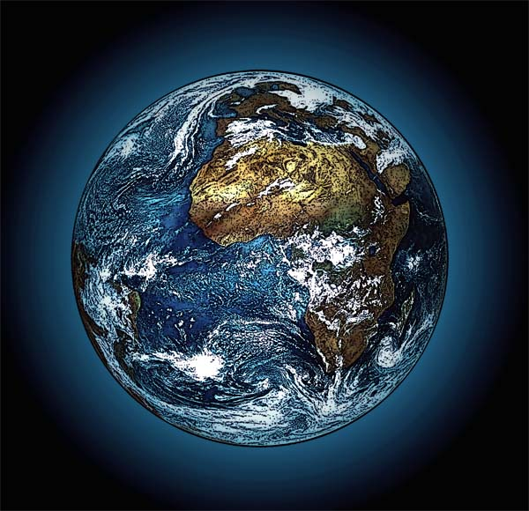
علم المحيطات
علم الطبقات
علم الرسوبيات
جيولوجيا الكواكب
علم الزلازل
علم البراكين
جيولوجيا الفيزيائية
جيولوجيا التركيبية
علم الأحافير
علم المعادن
علم الصخور
جيولوجيا المياه
جيولوجيا البترول
علم الفلك
علم البحار
علم الكيمياء
علم الأحياء
علم الفيزياء

النظريات :

1# نظرية الكوارث : تضمنت هذه النظرية أن المواقع الطبيعية كالجبال والوديان قد تشكلت في البداية بعد وقوع كوارث هائلة ، وأنها نتجت عن عوامل لم يعرفها العلماء حينها .

2# نظرية الأرض : نشر الفيزيائي والمزارع جيمس هاتون كتاباً بهذا العنوان ووضع فيه مبدأ الوتيرة الواحدة (الإنتظام المستديم) الذي يعد المبدأ الأساسي وريكزة الجيولوجيا الحديثة
ينص هذا المبدأ على : أن القوانين الفيزيائية والكيمائية والبيولوجية القائمة الأن كانت هي نفسها في الماضي الجيولوجي .

$$ أول محاولة لتحديد عمر الأرض كانت في عام 1905 باستخدام الطاقة الإشعاعية .
## تم تحديد الأزمنة الدقيقة لاحداث تاريخ الأرض بواسطة النظائر المشعة والأجهزة العلمية الحديثة .

& لقد إنتصرت الديناصورات منذ حوالي 65 مليون سنة
& عمر الأرض الإجمالي يُقدر بحوالي 4.5 مليار سنة

